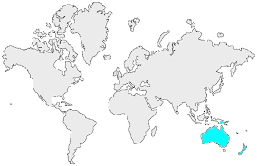7 | L’OCÉANIE  Histoire

Les origines
Les premiers peuplements remontent vraisemblablement à 40 000 ans. Ce sont les ancêtres des Aborigènes qui se répartissent en Australie, en Nouvelle-Guinée et en Tasmanie, encore attachées à l'époque.  Il y a 10 000 ans, les Papous, originaires d'Asie du Sud-Est, s'installent en Nouvelle-Guinée. Puis, en 4 000 av. J.-C., les Austronésiens viennent compléter le peuplement.  Les îles polynésiennes ont été peuplées beaucoup plus récemment, entre le début de notre ère et l'an 1000. | 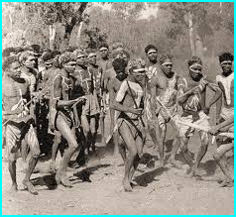

Les Européens
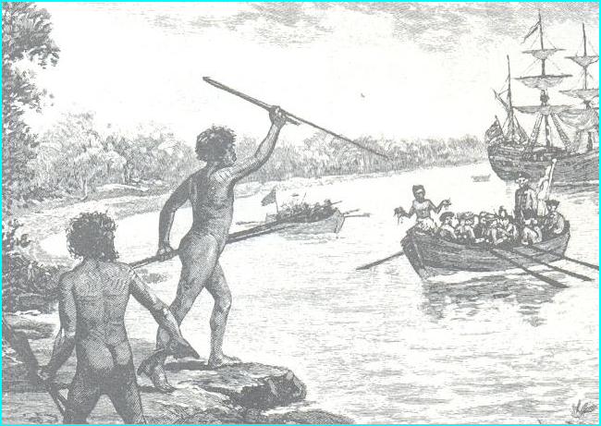 | Les premières découvertes sont espagnoles et datent du XVIe siècle. Les Hollandais font également d'importantes conquêtes, parfois au détriment des Espagnols.  Le XVIIIe siècle connaît un regain d'explorations, notamment françaises avec le voyage de Bougainville. James Cook fait les dernières découvertes et permet de compléter définitivement la carte de l'Océanie.

A partir du XIXe siècle, les pays européens se partagent les îles du Pacifique. Ils utilisent leurs possessions pour installer leurs condamnés. Les premiers colons vivent grâce à la chasse à la baleine et à l'exploitation du bois de santal. Ce n'est que vers 1840-1850 qu'ont lieu les premières tentatives de mise en valeur.
Au XXe siècle, les pays riverains (Japon, Etats-Unis, Chine, Russie) s'affirment au détriment des Européens.

Depuis 1945
Les mouvements d'indépendance se développent à la fin de la Seconde Guerre mondiale, et font, des nouveaux pays tels que l'Indonésie ou Singapour, d'importants centres géostratégiques en raison des essais nucléaires qui se déroulent dans la région.

Les fonds marins sont également intéressants car ils contiennent d'importants gisements de minerais, même si leur exploitation est pour le moment trop coûteuse.
Actuellement, les micro-Etats, indépendants politiquement, mais très dépendants économiquement et techniquement, ont tendance à s'associer pour défendre leurs intérêts communs et promouvoir leur identité culturelle.

